Конспект урока
русского языка
«Главные и второстепенные члены предложения. Обстоятельства»
в 4 классе
по учебнику Л. М. Зелениной, Т. Е. Хохловой «Русский язык»
(УМК «Школа России»)

Учитель начальных классов: Филиппова А. В.

Тема урока: «Главные и второстепенные члены предложения. Обстоятельства»
Цели: обобщить знания о предложении: закреплять умения находить грамматическую основу и устанавливать связь слов в предложении, распознавать предложения по цели высказывания, познакомить с обстоятельствами, их обозначением на письме.
Задачи: развивать умения правильно употреблять в устной и письменной речи предложения разных видов и оформлять их на письме; развивать интерес к урокам русского языка.
Оборудование: интерактивная доска, проектор

Ход урока.
- Организационный этап.
А теперь проверь, дружок,
Ты готов начать урок?
Всё на месте, всё ль в порядке?
Книжки, ручки и тетрадки?
Все ли правильно сидят?
Все ль внимательно глядят?
- Актуализация опорных знаний.
1. Повторение изученного.
Посмотрите на доску, прочтите запись:
Хорошо мы отдыхаем все мы любим л.герь свой никогда мы не скучаем и не просимся домой
Почему этот текст несовершенен? (не поделён на предложения)
Что такое предложение? (группа слов, связанных друг с другом по смыслу и выражающих законченную мысль)
2. Словарная работа.
1) Найдите в записи на доске слово с пропущенной орфограммой (это слово
«лагерь»).
Что такое лагерь? (временная стоянка под открытым небом – это туристический лагерь и воспитательное учреждение для школьников, студентов, спортсменов – спортивный лагерь)
2) Произнесите слово так, как мы его говорим.
3) Произнесите его орфографически. Сколько услышали звуков? Букв?
Запишите предложение, в котором есть это слово. Поставьте ударение в слове «лагерь» и выделите безударную гласную.
3. Мотивация учебной деятельности
1) Мы записали одно предложение, но в русском языке их много. Так много, что у них даже есть свое королевство. Хотите попасть туда? Тогда вперед!
Слайд №1.
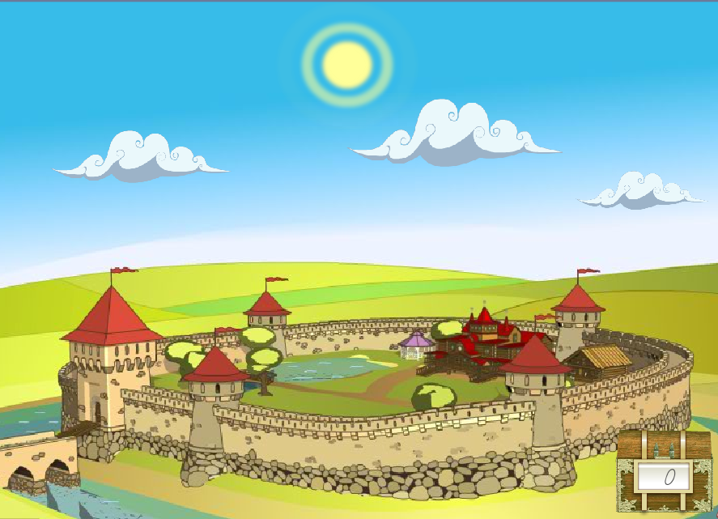

Задает вопрос
Повествует, рассказывает о чем-либо
Приказывает, побуждает к совершению действий

Распределите предложения в соответствии с целью высказывания:
- Вы бывали когда-нибудь в королевстве предложений?
- Непременно посетите его!
- Вы узнаете много нового о строении предложений.
- Первое предложение вы отнесли к 3 группе. Как мы называем их?
- Второе предложение отнесли ….?
- Третье?
Вывод: Предложение бывают побудительными, повествовательными и вопросительными.

- Введение в тему.
- Какие члены предложения составляют грамматическую основу?
Слайд №2.
Подлежащее | Сказуемое
Подлежащее обозначает, о ком или о чем говорится в предложении. | Сказуемое обозначает действие.
Отвечает на вопросы:  КТО? ЧТО? | Отвечает на вопросы:  ЧТО ДЕЛАТЬ?  ЧТО СДЕЛАТЬ?  ЧТО ДЕЛАЛ?  ЧТО ДЕЛАЕТ?  ЧТО БУДЕТ ДЕЛАТЬ?
Найдите в предложениях грамматическую основу и спишите её:
Слайд №3.
Белка бегает с шестом, машет в воздухе хвостом.
Темный лес что шапкой принакрылся чудной.
В поле полет Фрося просо.

- Как называются предложения, состоящие только из грамматической основы? (нераспространенные)
- Как называются предложения, в которых есть второстепенные члены? (распространенные)

Физкультминутка.
Во дворе растет подсолнух, утром тянется он к солнцу.
Рядом с ним второй, похожий,
К солнцу тянется он тоже.
Вертим ручками по кругу.
Не задень случайно друга.
Несколько кругов вперед,
А потом наоборот.
Руки в спину упираем
Поясницу прогибаем.
А теперь давай дружок,
Посмотри на потолок.
Отдохнули мы чудесно
И пора за парты сесть нам.

- Работа над новой темой.
1. Самостоятельная работа.

Слайд №4.
Запиши предложения, соответствующие схемам:

Утро. Светает.
Заискрились искры от фонтана.
Солнце восходит.
Кот Мурлыка лениво потянулся и свалился с окна.
Дети выбежали на улицу.
Красота!
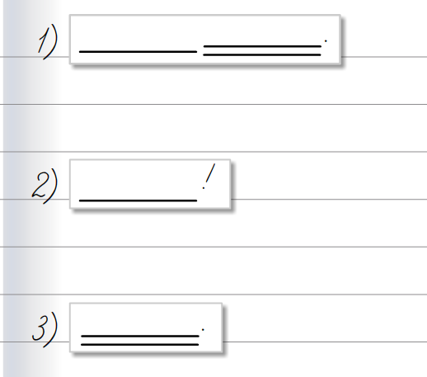

- Какие предложения по составу вы записали? (нераспространенные)
- Какие предложения остались? (распространенные)
2. Формирование новых знаний.
- Спишите два последних распространенных предложения, найдите в них грамматическую основу, выпишите словосочетания. Укажите, какой частью речи выражены члены предложения.
- Назовите словосочетание в первом предложении:
потянулся (как?) лениво
свалился (откуда?) с окна
- …во втором?
выбежали (куда?) на улицу
На вопросы Где? Когда?
Как? Откуда? И куда?
Обстоятельства всегда
Дадут ответы вам да-да.
(Дети заучивают стихотворение)
3. Вывод
Вывод читаем в таблице: Слайд №5
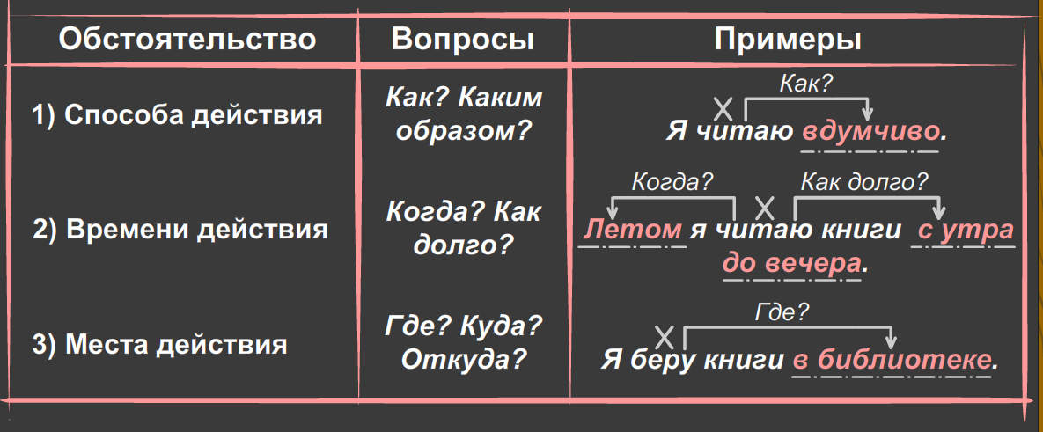

- Закрепление.
1. Дети выполняют упражнение №10 по учебнику.
- Назовите словосочетания в первом предложении, во втором.
- Выделите обстоятельства и определите, на что они указывают.
2. Прочтите правило на стр. 7.
3. Игра «Найди обстоятельство» (дети работают в парах, находят обстоятельства и определяют их вид).
Карточка.
Мой веселый, звонкий мяч,
Ты куда помчался вскачь?
Покатился в огород,
Докатился до ворот,
Подкатился под ворота,
Добежал до поворота,
Там попал под колесо,
Лопнул, хлопнул – вот и все!
А. Барто

- Итог урока.
- Над какой темой работали?
- Что нового узнали?
Мы сегодня были с Вами в гостях в королевстве предложений. Королева осталась довольна Вашими познаниями.
Выставление оценок.
Закончите любое из предложений:
Урок был….
- интересный
- неинтересный
- полезный
- продуктивный
- познавательный
- скучный

- Домашнее задание.
Упражнение №12.

